Presentazione
della raccolta di poesie

“Verrà l’anno”

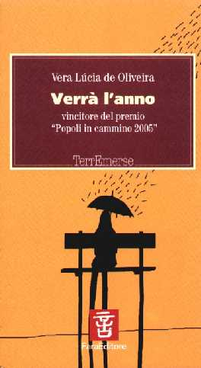

vincitrice del Premio Popoli in cammino 2005

di

Vera Lúcia de Oliveira

presso la Libreria Apuliae
Via Cesare Battisti 1, Lecce

Giovedì 11 maggio 2006
ore 18,30

Presentazione di Alizia Romanovic e Carlo Augieri
Intervalli musicali a cura di Dario Muscogiuri

